Попова Ирина Вячеславовна
МКДОУ БГО Центр развития ребенка детский сад 11,
г.Борисоглебск, Воронежская область
Воспитатель

РАЗВЛЕЧЕНИЕ
для детей и родителей средней группы
«МАМОЧКА МОЯ, ЛЮБИМАЯ!»

Ведущий: Добрый вечер, говорим мы вам. Мы не случайно собрались сегодня в этот ноябрьский вечер, в нашей уютной группе. Ведь именно в ноябре мы отмечаем такой праздник, как День Матери. Приветствуем всех мам, кто пришел на наш вечер.

Вед: День матери " - праздник особый,
Отметим его в ноябре:
Зимы ожидает природа,
И слякоть ещё на дворе.
Но мы дорогим нашим мамам
Подарим веселье сердец!
Тепла и улыбок желаем,
Огромный вам детский
Все: Привет!

1 Что такое мама?
Это яркий свет,
Это много знаний,
Ужин и обед!

2 Что такое мама? —
Веселье, радость, смех!
Мама как сердечко,
Ведь сердце есть у всех!

3 Что такое мама?
Это как стена,
Защитит от беды
Папу и меня!

4 Что такое мама?
Это гордость, честь!
Но это не реклама,
Это то, что есть!

5 Что такое мама?
Это все на свете!
Мам мы поздравляем,
С любовью! Все — Ваши дети!
Дети исполняют песню о маме

Вед: Не секрет, что для вас ваша мама - самая красивая на свете. Нет прекраснее ее глаз, ласковее ее рук, нежнее ее голоса.
Какие ласковые слова можно сказать маме?

Дети: Любимая, Дорогая, Ласковая, Заботливая, Милая, Нежная, Мамочка, Мамулечка.
Ребенок: Мама всегда говорит, что любит меня больше всех на свете! Что я ее подарок! Тогда в каком магазине меня ей купили?
Вед: А на этот вопрос тебе поможет ответить стихотворение «Скажите, откуда я взялся…
Ребенок : Скажите, откуда я взялся?
Я всем задавал вопрос.
А дедушка мне ответил: -
Нам аист тебя принес.
А бабушка мне сказала: -
В капусте тебя нашли.
А дядя шутил: - С вокзала, в корзинке тебя принесли.
Я знаю, неправда это,
Мама меня родила,
Я только не знаю ответа,
Где мама меня взяла?
Никто эту тайну из взрослых
Мне так объяснить и не смог.
Лишь мама ответила просто:
-ТЫ ЖИЛ В МОЕМ СЕРДЦЕ, СЫНОК.

Вед: Дорогие наши мамочки! Сколько бессонных ночей вы провели у детских кроваток? Вы вскакивали с постели, услышав голосок своего ребенка. И уж как никто другой, вы запомнили голоса своих любимых чад. Узнать своего плачущего ребенка вам не составит большого труда.
Игра: «Узнай ребенка по голосу».
Сейчас ваши дети будут плакать как в детстве, то есть говорить «Уа-уа». Ваша задача – узнать голос своего ребенка.
(мамы закрывают глаза, восп. назначает детей)

Вед: А сейчас послушаем нашу маму
Мама:
Как круто быть мамой троих пацанов.
И это любому понятно без слов.
Быть мамой девчонок, конечно, не то.
Там куклы, посудка, больничка, лото...
Там пышные юбки и косы до пят...
Мне ж подарил Бог ... троих пацанят.
Я выучу с ними все марки машин,
А станут постарше - все виды их шин.
Еще подрастут и меня просветят,
Как действуют стартер, кардан и домкрат.
Тиски нам зачем? Чтобы тискать кого-то?
Подшипники - что это? С шипами чего-то?
Без них я могла б ничего не узнать…..
Так много всего, что могло пройти мимо...
Но вот оно счастье – Три парня, Три сына...

Вед: Действительно, какое это счастье быть Мамой троих малышей. И сейчас наши мальчики для всех мам на этом вечере исполнят песню «Ты не бойся, мама»

- Кто на свете всех милее
И теплом своим согреет,
Любит больше, чем себя?
Это МАМОЧКА моя.

- Книжки вечером читает
И всегда всё понимает,
Даже если я упряма,
Знаю, любит меня МАМА.
3. Я шагаю по дорожке,
Но устали мои ножки.
Перепрыгнуть через яму
Кто поможет? Знаю — МАМА.

4. Никогда не унывает,
Что мне надо, точно знает.
Если, вдруг, случится драма,
Кто поддержит? Моя МАМА.

Вед: А сейчас представим такую ситуацию: Вечером воспитатель в детском саду сказала папе, что завтра надо подготовить ребенку костюм для карнавала. Папа, естественно, об этом забыл. Мама об этом узнает утром, приводя ребенка в группу. Что делать? Мама за считанные минуты мастерит костюм из того что есть под рукой – платочек, шарфик, очки…..
(приглашаются мамы с детьми)

Вед: А сейчас мы послушаем как наши дети помогают своим мамам.

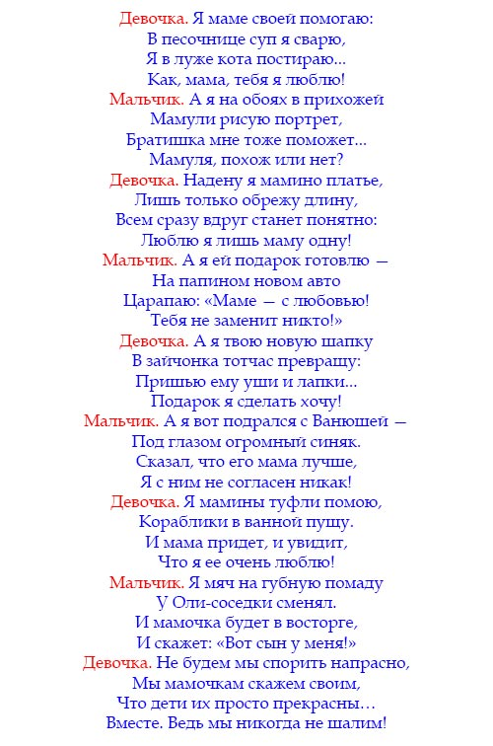
Вед: Снова будем мы играть
Свою маму украшать?
Игра «Укрась свою маму».
Для игры понадобятся шляпки, сумочки, бусы, клипсы, расчески, заколки и прочее. В игре участвуют несколько пар: мамы со своими детьми. Мамы садятся на стульчики, лицом к зрителям. По сигналу под мелодичную музыку дети начинают украшать маму по своему вкусу.
Вед. Дети очень старались нарядить мам как можно ярче и разнообразнее. Ведь каждый ребенок считает свою маму самой красивой.
А теперь попросим наших мам спеть песенку вместе с нами! Уверена, что вы все ее знаете песня «Улыбка»

Вед: Все со мной согласны дети:
Я сказать почту за честь,
Что мы все живем на свете
Все: Потому, что мамы есть!
Дорогие мамы! Пусть ваша доброта принесёт тепло в сердца окружающих вас людей. Пусть в вашем доме всегда звучит музыка, музыка любви и доброты.
Ваши дети приглашают на танец «У меня, У тебя!»

Вед: Наш вечер подошел к концу. Мы благодарим вас за внимание к детям, за доставленное удовольствие и праздничное настроение. Пусть совместная подготовка к праздникам и ваше участие в детском саду, останется навсегда доброй традицией вашей семьи. Нам очень приятно было видеть добрые и нежные улыбки мамочек, счастливые глаза детей. За участие в нашем празднике и за то, что вы самые, самые всем мамам вручаются сердечки.
Всех приглашают на чаепитие.

